При необходимости внесения изменений в структурированное описание объекта закупки заказчику необходимо:

1. Найти заявку на закупку, по которой опубликовано извещение

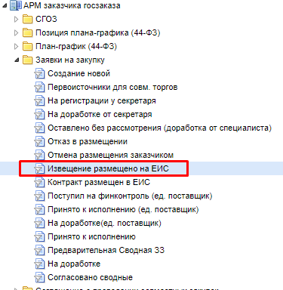

2. В заявке на закупку перейти в структурированную форму описания объекта закупки

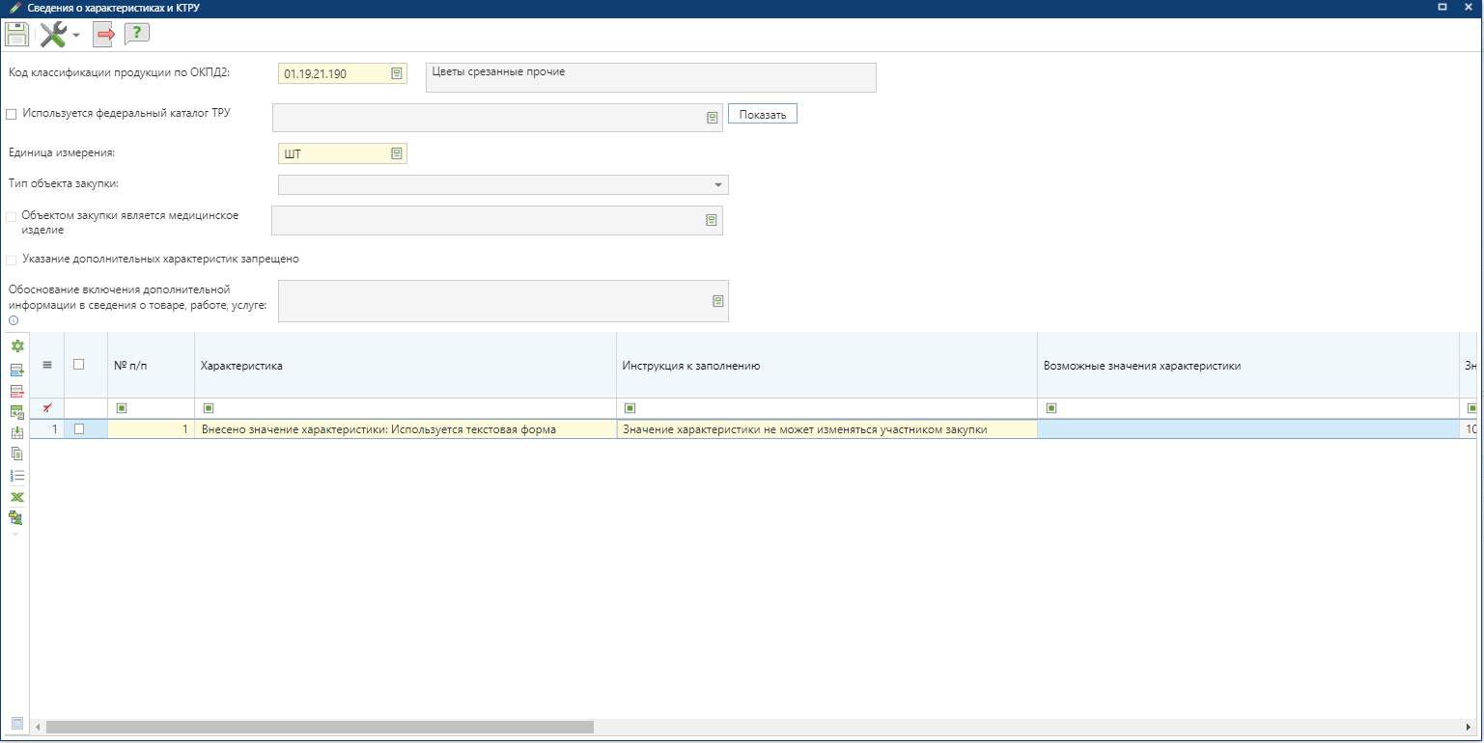

3. Внести изменения в **Характеристику** и сохраняете изменение

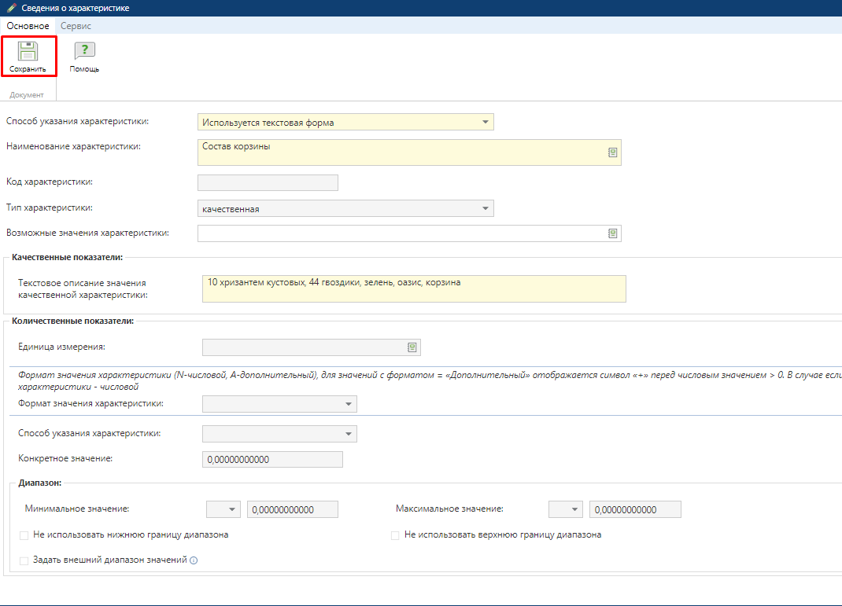

4. Выгрузить файл по кнопке **Выгрузить со справочниками**

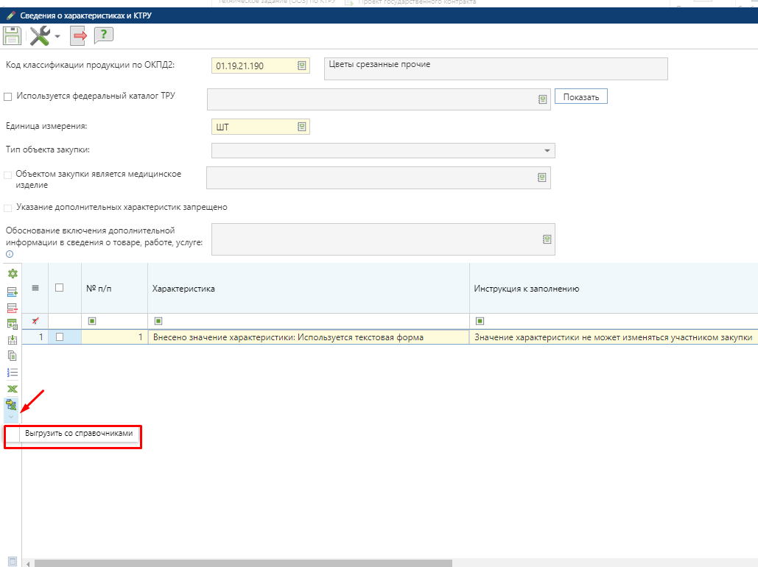

5. Выгруженный файл прикрепляете и отправляете специалисту